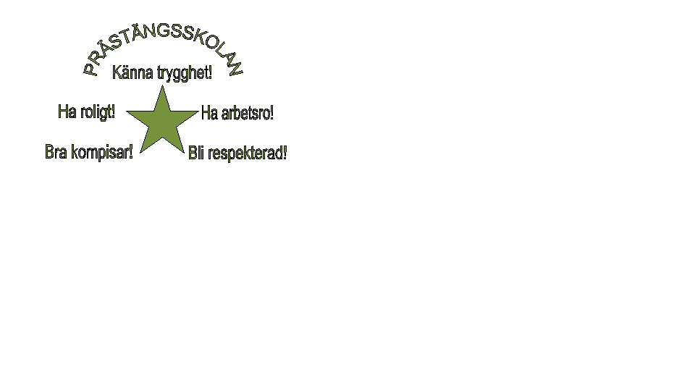Alvesta 20180416

# Hej vårdnadshavare på Prästängsskolan!

Till skolstarten hösten 2018 kommer vi att byta plats på låg och mellanstadiet i våra lokaler.

Vi gör denna omorganisation då vi pedagogiskt ser fördelar med en sammanhållen verksamhet F-3 och 4-6.

Vi ser också fördelar med att skolgården för de yngsta barnen blir mer lekvänlig, med närmare till grönytor i Ekebacken och längre avstånd till trafiken.

Det innebär att mellanstadiet kommer att vara i E-huset på båda våningarna och med fritidsavdelningen Klubben på nedervåningen.

Fritidshemmen Jupiter (Åk 1 till hösten)kommer att vara i lokaler i samma länga som f-klass.

Fritidshemmet Orion (Åk 2)är i biblioteket och Cafét.

Förskoleklass flyttar inte men får som grannar åk 1, 2 och 3.

Vi kommer att börja flytta främst material under resten av våren och hoppas att eleverna kan ta de flesta ”nya” klassrum i besittning i början av juni. Vi tror att det är positivt för eleverna att veta hur det nya klassrummet ser ut när de går på sommarlov.

Mvh Ingrid och Linda

Ingrid Kallström Bengtsson bitr rektor Linda Holmer rektor